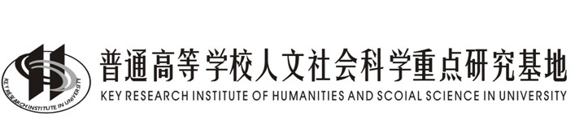
工 作 简 报
西北大学中国西部经济发展研究中心

2017年第4期
（总第67期）
2017年12月

目 录
一、主要活动………………………………………1
二、科研成果………………………………………11
三、成果介绍………………………………………12

主送：教育部社科司
抄送：陕西省教育厅、西北大学主管领导及各处室
西安市长安区学府大道1号 西北大学中国西部经济发展研究中心 710127
Center For Studies Of China Western Economic Development Of Northwest University
No.1 XueFuRoad,Chang an District,xi an, China
Tel:86 - 29 – 88308069 Fax:86 - 29 – 88308069 E - mail:westjj@nwu.edu.cn

主要活动
◆第三届陕西发展高层论坛暨《陕西宏观经济发展报告（2017）》发布会成功举行
9月23日上午，由中心和西北大学经济管理学院、陕西省宏观经济研究院承办的第三届陕西发展高层论坛暨《陕西宏观经济发展报告（2017）》发布会在西北大学太白校区举行。论坛由陕西省发展和改革委员会、陕西省人民政府研究室、陕西日报传媒集团和西北大学联合主办。来自省发改委、省人民政府研究室、清华大学、中国社科院和省内的专家学者、西北大学校内相关职能部门负责人、西北大学经济管理学院师生近200人参加了论坛。西北大学副校长常江主持了论坛开幕式。在论坛上，陕西省发改委副主任刘迎军、西北大学郭立宏校长为陕西省宏观经济研究院院长和执行院长颁发了聘书。
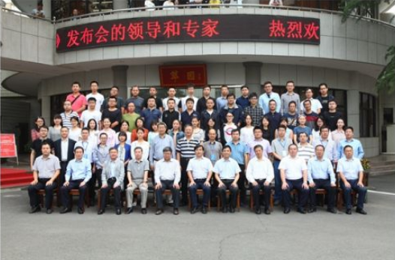
校党委书记王亚杰和陕西省发改委副主任刘迎军在论坛中致辞。王亚杰书记介绍了西北大学近年来在科学研究、人才培养、队伍建设和服务社会等方面取得的一系列成就，并表示西北大学将继续发挥学科优势，做好陕西省委、省政府的智囊团和思想库，助力陕西追赶超越和“五新战略”。刘迎军在致辞中对前两届“陕西发展高层论坛”取得的社会影响力表示了充分肯定，对当前陕西省经济社会发展的现状作了介绍，希望省内高校和科研机构能够在发展新思想、产业新动能、生产新技术、企业新产品方面为陕西经济社会的发展提供智力支撑。
任保平教授在论坛中发布了《陕西宏观经济发展报告（2017）》，提出：“陕西省已经实现‘两大超越’和‘两大转变’，下一阶段陕西省的追赶超越需要以动力转换求质量超越，以质量超越促数量追赶，实现陕西省经济发展从数量追赶向质量超越转型，使陕西经济从资源依赖型走向创新型，从汗水型走向智慧型”。
在论坛上，原国家统计局副局长、清华大学教授许宪春、中国社会科学院城市与竞争力研究中心主任倪鹏飞、西北大学校长郭立宏、陕西省人民政府研究室主任杨三省、陕西省社会科学院院长任宗哲分别作了题为《从统计数据看中国经济转型发展》、《跨越中等收入陷阱与城市体系研究》、《双一流建设与陕西高校发展》、《落实五新战略，实现追赶超越》和《三变改革的学理性阐述与思考》等5场专题演讲，围绕“追赶超越”和“五新战略”背景下的陕西经济社会的发展作了深入的探讨。
中心主任任保平教授主持了专家发言阶段的讨论，并作了总结发言。
“《资本论》与新时代中国特色社会主义政治经济学”研讨会成功举行
10月21日，在中国共产党第十九次全国代表大会胜利召开之际，由陕西省委宣传部中国特色社会主义理论体系研究中心、《人文杂志社》、陕西宏观经济与经济增长质量协同创新研究中心和经济管理学院联合主办，由经济管理学院承办的“《资本论》与新时代中国特色社会主义政治经济学研讨会”在西北大学太白校区隆重召开。中心主任任保平教授主持开幕式。
西北大学校长郭立宏教授在致辞中首先代表学校欢迎与会的嘉宾与专家，同时介绍了学校发展历史和人才培养成就，他特别指出，此次会议在十九大召开之际举办，具有良好的时代背景和鲜明的主旨。陕西省社科院院长任宗哲教授在致辞中指出：“当我们致力于构建中国特色社会主义政治经济学、努力对中国特色社会主义道路做出原创性阐释的时候，《资本论》依然是我们思想灵感的源泉和理论资源的宝库”。陕西省中国特色社会主义理论体系研究中心主任何军介绍了《资本论》这一光辉巨著，并高度评价了西北大学经济管理学院在政治经济学研究中的优势与作用。
在专家主题发言阶段，武汉大学经济管理学院颜鹏飞教授围绕中国特色社会主义政治经济学研究的方法论与逻辑起点进行了演讲，着重强调资本主义条件下劳动是一种变形的商品。《中国社会科学》经济编辑室主任许建康研究员分析了社会主义初级阶段的划分问题与市场经济特征，重点介绍了生产力和生产关系。中国人民大学经济学院李义平教授在发言中首先介绍了自己与西北大学经济管理学院的学脉传承，然后讲述自己对于中国特色社会主义政治经济学研究的成果，介绍了研究方法中抽象法的重要性，指出马克思主义政治经济学的研究应当具有浓重的历史感，并且应该针对现实问题让马克思主义活起来。中国《资本论》研究会副秘书长、中国政治经济学年会总干事、复旦大学经济学院孟捷教授就历史唯物主义的概念重构、生产关系的两重功能谈起，结合自己的著作展开了分析。在厦门大学经济学院杨继刚教授的发言中，重点回答了中国特色社会主义政治经济学是姓“马”还是姓“中”的问题，指出二者并不矛盾，进而强调了当前中国特色社会主义政治经济学研究中的方法论问题，介绍了分层次的方法论划分体系。在外国专家——挪威国家统计局高级经济师、高级统计师Anders Ekeland的报告中，阐述了工业革命的起源不是蒸汽机，而是从水利的发展开始，从能源层面对木材使用、森林种植面积与村落分布等问题进行了详细分析。陕西省《资本论》研究会会长、陕西师范大学孔祥利教授在发言中首先分析了中国特色社会主义政治经济学目前的教学情况，然后指出构建该理论体系的时机已经成熟，并就如何构建指出了四个基本原则。西北工业大学马克思主义学院胡红安教授在发言中重点强调目前的现代化建设需要中国特色社会主义政治经济学的理论指引。最后，西北大学经济管理学院院长任保平教授发言，首先提出政治经济学研究需要借鉴法国调节学派的理论和研究方法，并就十九大提出重要理论问题分析了中国特色社会主义政治经济学的研究现状。进而关于中国特色社会主义政治经济学，他提出第一，在方法论上要以重大问题为导向，第二，研究主线是研究发展问题。西北大学经济管理学院副院长何爱平教授主持了专家发言阶段的环节。
21日下午，研讨会安排了三个分组研讨。西北工业大学马克思主义学院胡红安教授、华南师范大学马克思主义学院、政治与行政学院吴靖教授、西安财经学院学科建设办公室主任李丽辉教授以及陕西省委党校政经部主任钟卫国教授主持和评论了分组讨论。《世界经济》编辑部副主任宋志刚、《人文杂志》社韩海燕副研究员、《上海经济研究》副主编、编辑部主任李正图研究员、《经济纵横》编辑部主任张佳睿、《西北大学学报》卫玲教授、《西大经济评论》执行主编宋宇教授等与参会教师们就论文选题与投稿等问题展开了热烈讨论。
来自中国人民大学、南京大学、西安交通大学、中国农业大学、内蒙古大学、江苏大学、山西大学、山东理工大学、西安建筑科技大学、北京建筑大学、安阳师范学院、四川省社会科学院、陕西省委党校的专家学者以及西北大学100余名专家学者参与了本次论坛。
◆《中国经济增长质量发展报告（2017）》西北大学增长质量指数发布会暨第六届中国经济增长质量论坛成功举行
10月24日下午，由中心与西北大学经济管理学院、陕西省哲学社会科学重点研究基地——陕西宏观经济与经济增长质量协同创新研究中心、陕西省宏观经济研究院联合举办“《中国经济增长质量发展报告2017》西北大学增长质量指数发布会暨第六届中国经济增长质量论坛”在西北大学太白校区举行。陕西省政府研究室主任杨三省教授、陕西省委宣传部理论处处长何军博士、陕西省社会科学院院长任宗哲教授、西安财经学院院长胡健教授、西安市社会科学院科研管理处处长、西安市社会科学规划基金管理办公室主任朱利民教授等专家出席会议并做了精彩发言。经管学院党委书记杜勇和社科处处长吴振磊分别主持了开幕式和增长质量论坛。西北大学相关职能处室负责人及经管学院150余名师生参加了会议。
校党委副书记孙国华在活动中指出：建成富强民主文明和谐美丽的社会主义现代化强国，解决好人民日益增长的美好生活需要和不平衡不充分的发展之间的矛盾，不仅需要经济数量型的增长，还要保持经济增长质量的持续提升，坚定不移贯彻创新、协调、绿色、开放、共享的发展理念。十九大报告提出“中国特色社会主义道路、理论、制度、文化不断发展，拓展了发展中国家走向现代化的途径，给世界上那些既希望加快发展又希望保持自身独立性的国家和民族提供了全新选择，为解决人类问题贡献了中国智慧和中国方案”，这也表明从全球视角来看，研究中国经济增长质量的重要性、必要性和紧迫性。
陕西省中国特色社会主义理论体系研究中心主任何军在讲话中指出，哲学社会科学是人们认识世界、改造世界的重要工具，是推动历史发展和社会进步的重要力量。十九大报告对我国社会主要矛盾的重新阐述，说明中国已经从传统的数量扩张时代迈向了质量型增长的新时代。发展新时代中国特色社会主义，需要不断在实践和理论上进行探索、用发展着的理论指导发展着的实践。她说，多年以来，任保平教授和西北大学经济增长研究团队致力于经济增长质量的重大理论和现实问题研究，出版和发表了一系列重要成果，在理论上形成了积累与突破，在全国学术界形成了相当影响力。在中国特色社会主义迈入新时代的时代大背景下，任保平教授及其团队对经济增长质量问题的研究，正当其时，前途光明。
任保平教授在发言中介绍，《中国经济增长质量发展报告2017—地方经济增长质量的评价与思考》（以下简称2017增长质量报告）主题是地方经济增长质量的评价与思考。《2017增长质量报告》主要依据在《以质量看待增长：对新中国经济增长质量的评价与反思》中建立的理论框架、分析维度和指标体系，结合各地方经济增长质量的特点建立指标体系，对我国各区域、城市的经济增长质量进行测算，并结合发展历史进行经验总结。
魏婕副教授发布了2017中国经济增长质量指数。郭晗博士发布了中国主要城市经济增长质量指数的排名和评价，对中国重点地区经济增长质量进行评价与反思。
《2017增长质量报告》分析了地方经济增长质量对全国经济增长质量的影响主要体现在：省域地方经济增长质量是提高我国经济增长质量的主体；大区经济增长质量是提高全国经济增长质量的重要单元；主要城市的经济增长质量是提高全国经济增长质量的极点。
《2017增长质量报告》指出，新常态背景下我国地方经济增长的转型应从从数量追赶向质量追赶转型、从速度提升向结构优化转型、从要素驱动向创新驱动转型、从比较优势向竞争优势转型、从地方分割向经济一体化转型。当前地方经济增长质量提高的关键是经济结构的转型升级以及创新驱动的实现。
这份由中国经济出版社出版的报告是经济增长质量课题组的第9次年度报告。截止2017年，任保平教授带领团队已连续完成了9本《中国经济增长质量发展报告》的撰写和出版工作，《中国经济增长质量发展报告2017》发布会暨增长质量论坛也连续举办了6届。
◆我中心入选2017年度中国核心智库
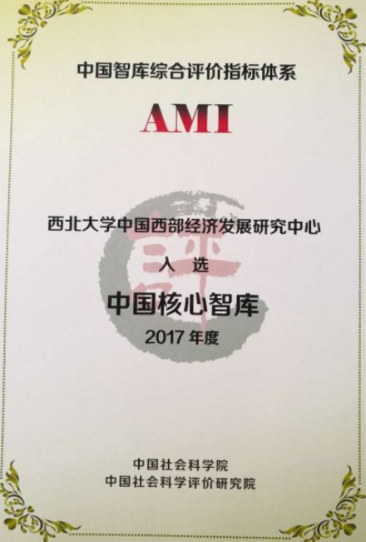
由中国社会科学院评价研究院组织，运用“中国智库综合评价AMI指标体系”，按比例选取各类参评智库中AMI指标综合表现最为突出的智库，汇总形成对中国智库综合评价的分类和核心智库排行榜，我中心入选中国核心智库。
此次评选，中国社会科学院评价研究院在全国范围内共遴选了722家样本智库，其中综合性智库150家，专业性智库中的部委所属专业性智库36家，高校类智库366家，企业智库69家，社会智库101家。经过依据“中国智库综合评价AMI指标体系”及相关权重设计，参考《中国智库综合评价调研问卷（2017版）》及其相关支撑材料和《中国智库综合评价专家评价问卷（2017版）》的相关结果，并结合调研访谈和信息采集过程中获得的相关资料开展综合评价基础上，最终按比例选取了各类参评智库中AMI指标综合表现最为突出的166家智库入选中国核心智库，其中，高校智库类入选79家。
◆第四届陕西发展高层论坛、大西安论坛暨2018西北大学MBA/EMBA新年论坛在西北大学举行
12月16日下午，由陕西省发展和改革委员会、陕西省人民政府研究室、陕西日报社、西北大学联合主办，西北大学经济管理学院 (MBA/EMBA中心/高培中心）、西北大学中国西部经济发展研究中心、陕西省宏观经济研究院、陕西省外国经济学说研究会联合承办的“第四届陕西发展高层论坛、大西安论坛暨2018西北大学MBA/EMBA新年论坛”在西北大学太白校区举行。此次论坛的主题是：企业家精神与产业升级。原全国社保理事会副理事长王忠民教授，北京大学国家发展研究院张维迎教授在论坛上作了主旨演讲。郭立宏校长向王忠民教授颁发了陕西省宏观经济研究院院长聘书。来自经管学院和其他学院的近600名师生参加了论坛。活动由西北大学经济管理学院院长任保平教授主持。
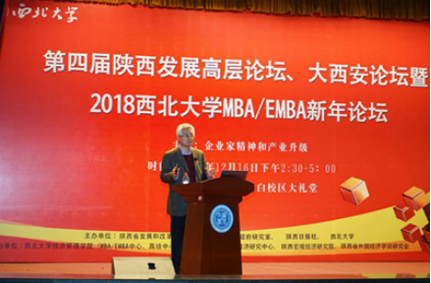
西北大学校长郭立宏教授在活动中致辞，他对两位杰出校友返校表示热烈欢迎，向与会者介绍了西北大学的发展和近几年取得的成绩。他说，作为西北地区最为悠久的高等学府，西北大学始终秉承校训，坚持发扬民族精神，融合世界思想的办学理念，把服务陕西经济社会发展作为自己的办学使命，与省发改委合作建立高端智库平台“陕西省宏观经济研究院”，紧密围绕丝绸之路经济带、追赶超越“五新战略”、大西安建设等方面开展了大量针对性的研究工作。今后学校将继续发挥好经济管理等学科的优势，进一步强化相关研究力量和资源的整合力度，为陕西经济发展培养更多优秀人才，产出更多的高质量研究成果，为地方经济社会的发展做出更大的贡献。
张维迎教授和王忠民教授分别做了题为《创新与产业升级》和《金融深化中的场景与折叠》的主旨演讲。张维迎教授在演讲中，通过对人类历史上发生过的三次工业革命进行梳理，可以总结出一个结论：每一次工业革命都极大地推动了产业升级，而过去两三百年里发生的产业升级的基本动力源自创新，没有创新不可能有真正的产业升级。但是，创新会受到多方面因素的影响，具有高度的不确定性。因此，创新需要企业家和企业家精神，只有依靠企业家的想象力和判断力，创新才能产生。大量的企业失败的原因就是用科学决策代替了企业家决策，理性计算代替了企业家的判断。因此，在建设中国特色社会主义现代化强国的道路上，我们应该鼓励企业家群体的产生，要大力弘扬企业家精神，使之为中国产生的升级做出应有的贡献。
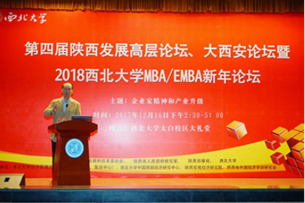
王忠民教授在演讲中列举了在银行、证券、房地产等多个中国金融业深化改革中的多次场景，阐述了金融业在国民经济发展和居民生活中的极端重要性。他说，金融存在于社会生活的各个方面，它通过各种场景之间的折叠以后给社会公民创造了财富的机会，也为经济社会的进步创造了许多机遇。他指出，随着国家不断地发展，新的金融机构、新的金融产品、新的金融市场、新的金融工具将会不断出现，它正在并将在未来持续地打破我们过去的思维空间，各种金融深化的场景都在等待着我们去研究和开发，金融业的成长将会有一片无限的前景。
教育部长江学者特聘教授、西北大学经济管理学院院长任保平教授在总结时指出，两位演讲嘉宾从不同角度为我们提供了新的思想。当前，中国进入了新时代，国家的发展需要产业结构升级和金融深化，需要有更多具有企业家精神的企业家发挥其独有的创新力来推动，需要社会公民的积极参与。大西安建设重点在于产业结构升级，企业家是其中最重要的力量。西安国际化大都市的身影已越来越清晰，建设大西安，带动大关中，引领大西北，需要企业家充分发挥作用，同时也要高度重视西安固有的教育和科技优势。
陕西发展高层论坛始于2015年，旨在以西北大学为平台，通过专题论坛的举办，发挥高校理论界智库的作用，就陕西追赶超越“五新战略”、一带一路建设、大西安建设等重大决策以及突出问题发出西北大学的声音，提出我们的建议，为地方经济社会的发展建言献策。

二、科研成果
◆中心研究人员发表的论文
●任保平：《构筑新高地 助推“五新”战略的实现》，《西北大学学报(哲学社会科学版)》，2017年06期；
●王敏：《谁分走了中国的制造业出口蛋糕?——基于全球价值链的视角》，《经济经纬》，2017年06期；
●洪名勇、钱龙、唐贤浩：《论巴泽尔产权理论的方法论取向与逻辑起点》，《河北经贸大学学报》，2017年06期；
●李勇、王莉：《劳动力市场分割与滞后城镇化:理论与经验证据》，《经济问题探索》，2017年10期；

●洪名勇、王书特：《公共领域视角下扶贫瞄准机制演进研究》，《农村经济》，2017年09期；
◆中心研究人员出版著作
●任保平、魏婕、郭晗：《中国经济增长质量发展报告2017》，中国经济出版社。

三、成果介绍
◆《中国经济增长质量发展报告2017》
近日，由中心主任任保平教授、中心兼职研究员魏婕副教授、郭晗博士等人完成的《中国经济增长质量发展报告2017——地方经济增长质量的评价与思考》由中国经济出版社出版。
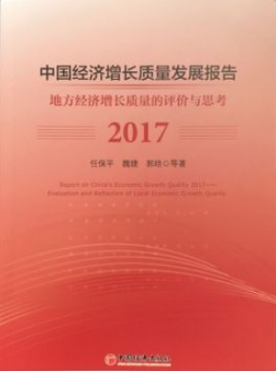
该报告以“对中国地方经济增长质量的评价与思考”为研究主题，全书分为三篇四十六章，共计37万字，对我国主要区域如环渤海、东北地区、西北地区等六个区域以及37个重点城市在进入21世纪后的经济增长质量进行了评价，指出了目前我国各区域和城市发展中存在的问题，对这些区域、城市提高经济增长质量的路径进行了展望，为当下处于新常态的中国经济谋求质量和效益提供了参考。

